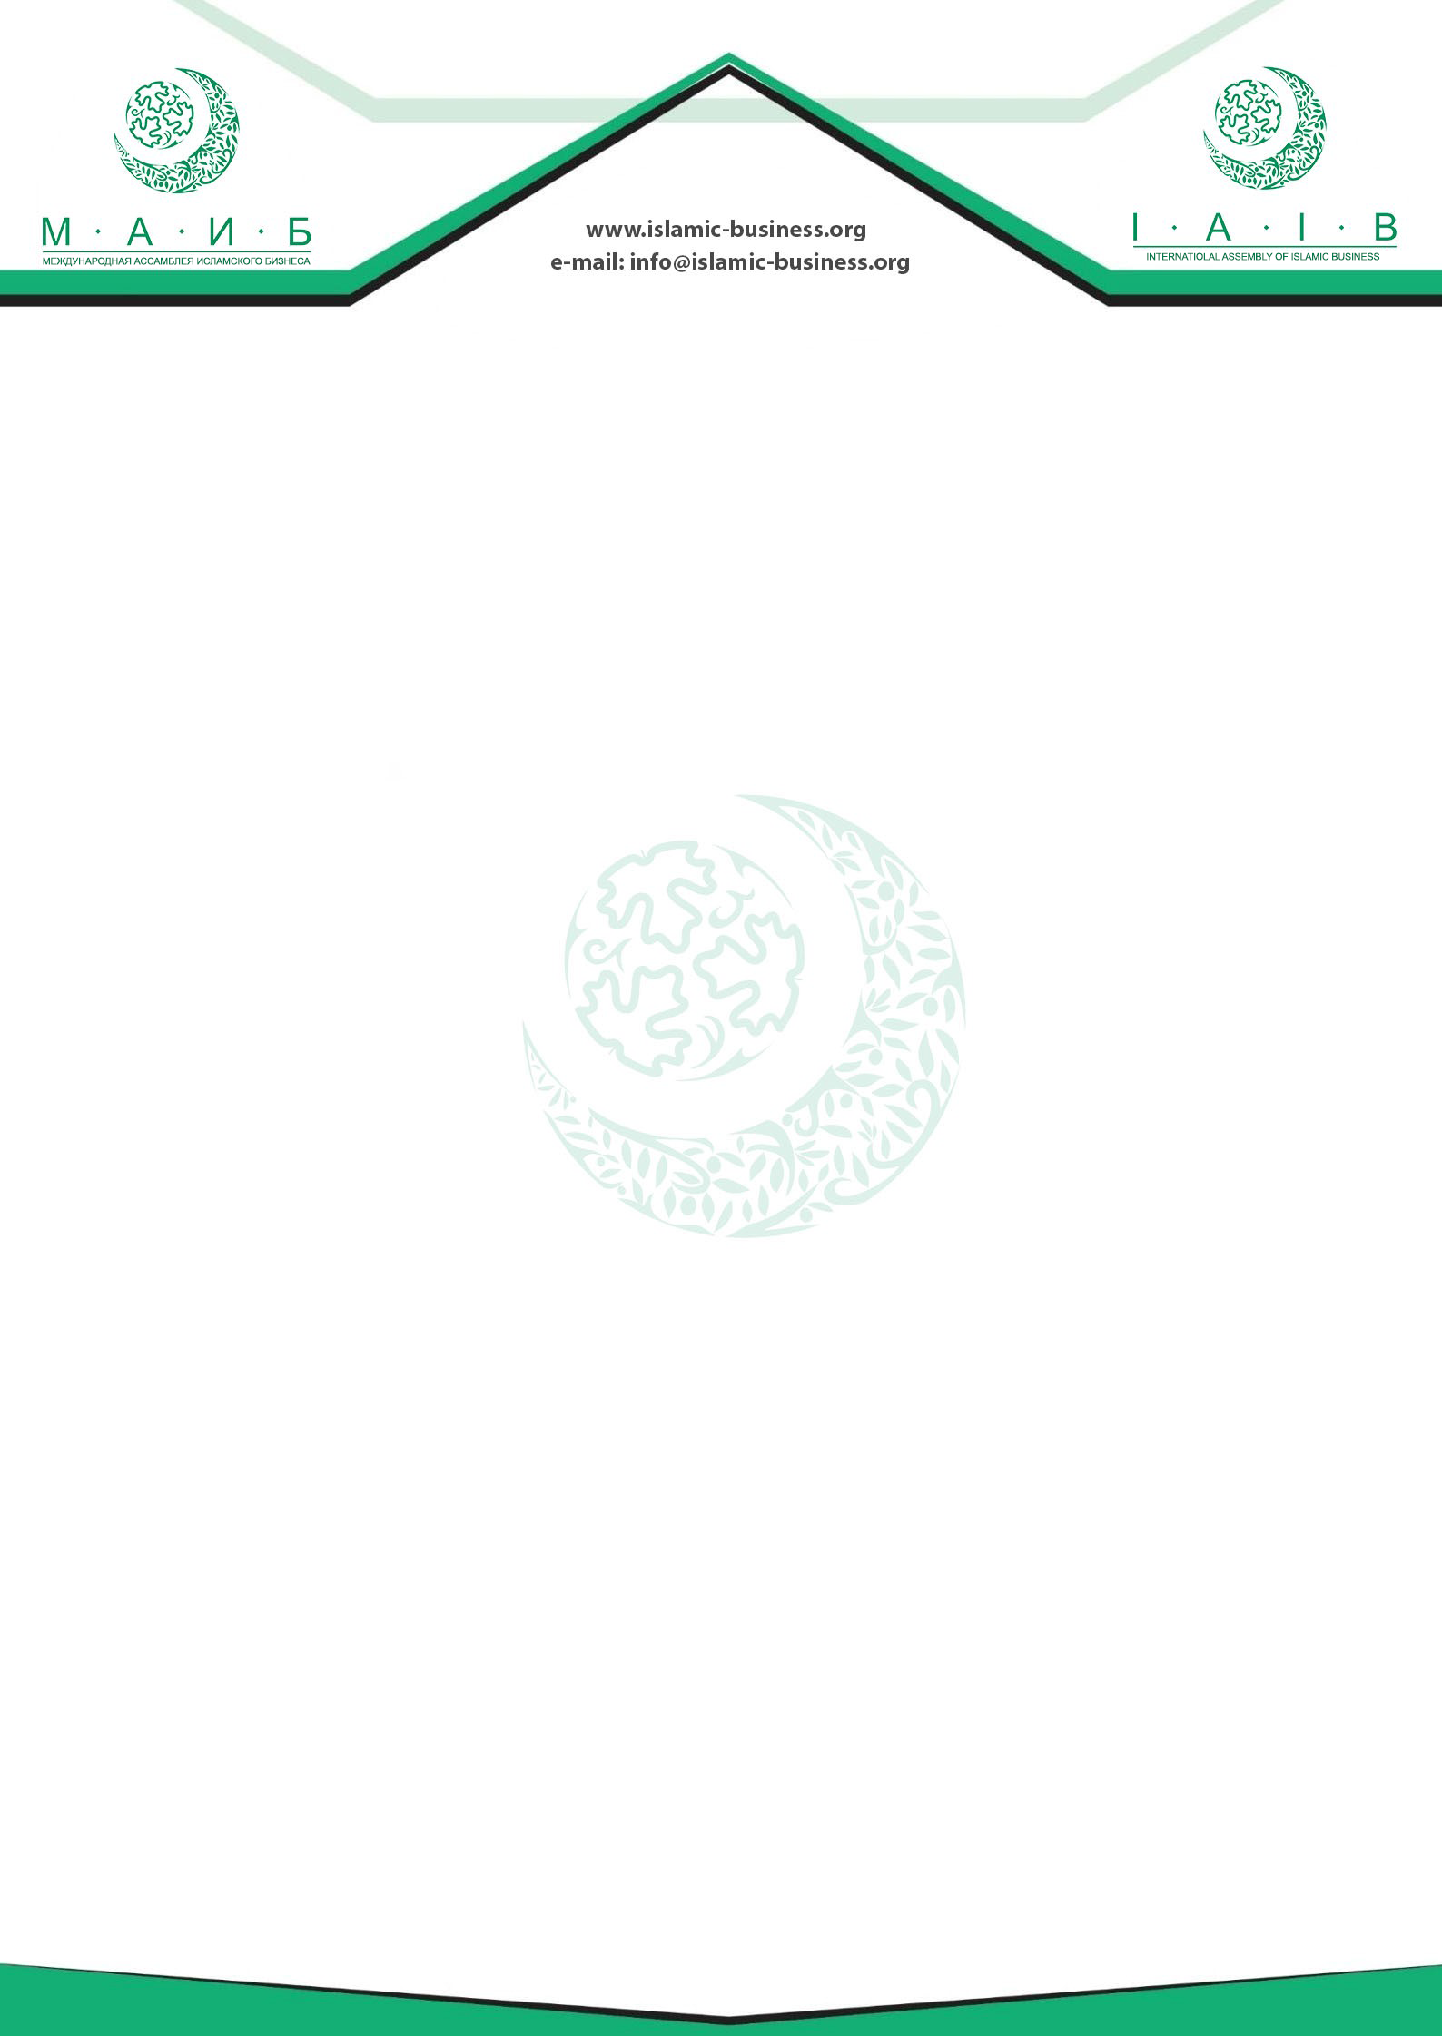

105066, г. Москва, ул. Новая Басманная, д.28, стр.1, этаж 1, пом.V, ком.4

08.12.2023

Заместителю директора
Департамента Ближнего Востока и Северной Африки МИД РФ
Н.В. Макарову
===========================
119200, г. Москва, Г-200,
Смоленская-Сенная площадь, д. 32/34
Ответ на письмо
№ 24511/дбвса от 07.12.2023 г.

Мир Вам и Вашему дому!
Многоуважаемый Николай Валентинович!

От имени Международной Ассамблеи Исламского Бизнеса, и от себя лично благодарим Вас за ответ на наше обращение.
Очень радует, что Российская Федерация неравнодушна к тому, что происходит на землях Палестины, и что наша страна не будет стоять в стороне и приложит все усилия для того, чтобы оказать помощь и создать благоприятные условия для потерпевших мирных жителей, которые до сих пор находятся в зоне конфликта и в опасных условиях для их жизни.
Мы не сомневались, и хвала Всевышнему, что Россия держит верный курс и помогает угнетённым странам.
Да пребудет над нами мир и милость Всевышнего Создателя и Его нескончаемые блага!

С уважением и добрыми пожеланиями, от имени Международной Ассамблеи Исламского Бизнеса и от себя лично,


Президент
Международной Ассамблеи
Исламского Бизнеса М.В.Кабаев

